**Rangkuman Ansis / APS**

**Pertemuan 1: Konsep Dasar Sistem**

**Pengertian Sistem:**

System adalah kumpulan dari elemen / prosedur-prosedur yang saling berinteraksi untuk mencapai tujuan tertentu. Prosedur adalah tahapan-tahapan tentang apa yang dikerjakan.

**Karakteristik Sistem:**

Sistem terdiri dari beberapa sub-sistem.

Sub-sistem terdiri dari input, pengolah, output.

◼ Komponen sistem

Komponen system berupa subsystem.

Fungsinya: Untuk menjalankan suatu fungsi tertentu

◼ Batas system

Daerah yang membatasi antara suatu sistem dengan sistem yang lain. Menunjukkan suatu ruang lingkup (scope) dari system tersebut.

◼ Interface system

Media penghubung antara satu subsistem dengan subsistem yang lainnya. Dengan media pengubung tersebut maka akan membentuk satu kesatuan sistem.

◼ Masukkan system

Data yang digunakan sebagai elemen masukkan suatu sistem.

Tujuannya: agar menghasilkan suatu keluaran.

◼ Pengolah system

Proses yang mengolah masukan menjadi keluaran.

◼ Keluaran system

Hasil dari olahan masukkan.

**Macam Macam Sistem**

1. System Abstrak (Hubungan manusia dengan Tuhan)

2. System Fisik (Sistem Komputer)

3. System Alamiah (Perputaran Bumi)

4. System Buatan Manusia (Human-Machine/Machine Learning)

**Siklus Informasi**

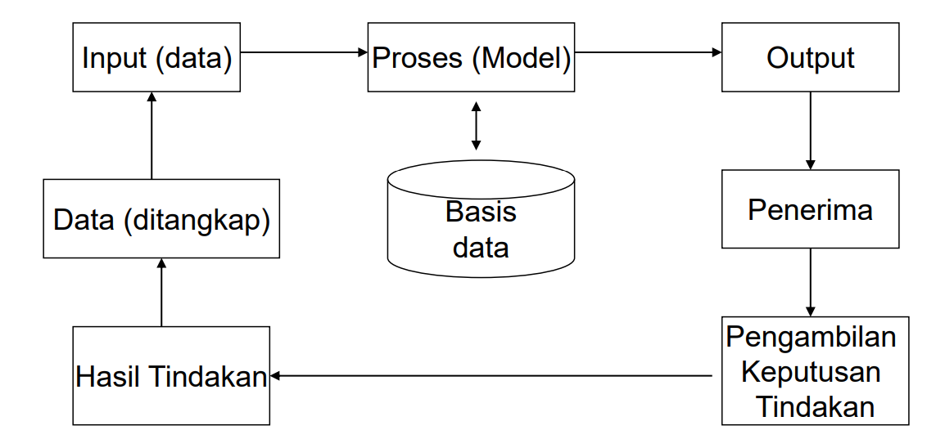

**Kualitas Informasi**

1. Akurat

2. Tepat pada waktunya

3. Relevan

**Konsep dasar SI (sistem infomasi) dan SIM (sistem infomasi manajemen)**

System Informasi adalah Suatu system yang menyediakan informasi-informasi yang dibutuhkan oleh pemakai berupa laporanlaporan.

System Informasi Manajemen adalah Kumpulan dari sistem informasi yang menyediakan informasi untuk mendukung manajemen dan fungsi pengambilan keputusan dari suatu organisasi.

**Komponen SI**

1. Blok Masukan

2. Blok Model / Proses / Pengolahan

3. Blok Keluaran

4. Blok Basis Data

**Pertemuan 2: Pengembangan Sistem**

**Pengertian,**

Penyusunan sistem baru untuk menggantikan sistem lama secara keseluruhan, atau memperbaiki system yang sudah ada dikarenakan terdapat permasalahan pada sistem lama.

**Penyebab Pengembangan**

1. Ketidakberesan

2. Pertumbuhan organisasi

3. Meraih keuntungan strategis

4. Adanya peraturan baru

**Indikator Pengembangan Sistem**

* Pengiriman barang yang sering tertunda
* Persediaan barang yang terlalu tinggi
* Laporan tidak tepat waktu
* Tanggung jawab tidak jelas
* Waktu kerja yang berlebihan
* Produktifitas tenaga kerja yang rendah
* Banyak Pekerja yang mengganggur

**Peningkatan yang diharapkan**

1. Peningkatan kinerja

2. Peningkatan kualitas informasi

3. Peningkatan manfaat atau keuntungan dan penurunan biaya

4. Menghindari kecurangan/kesalahan

5. Efisien

6. Peningkatan pelayanan

**Prinsip Pengembangan System**

* System dikembangkan untuk manajemen
* System yang dikembangkan adalah investasi modal besar
* System yang dikembangkan memerlukan tenaga ahli dan orang-orang terdidik
* Dokumentasi harus ada

**System Life Cycle**Adalah membagi siklus hidup sistem dalam dua tahapan yaitu pengembangan system.

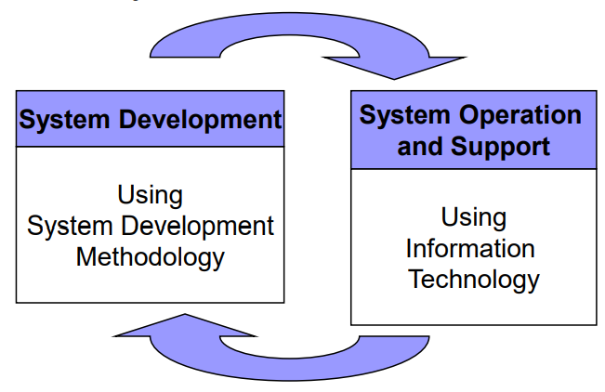

Siklus pengembangan sistem, terdiri dari:

* Kebijakan dan perencanaan system
* Analisis system
* Desain System
* Implementasi System
* Perawatan System

**Pendekatan dalam Pengembangan system**

* **Pendekatan Klasik**

Adalah pendekatan dalam pengembangan system yang mengikuti tahapantahapan dalam systemlife-cycle tanpa alat atau teknik yang memadai.

* **Pendekatan terstruktur**

Adalah pendekatan sistem yang dilengkapai oleh alat dan teknik yang memadai.

* **Pendekatan system**

Merupakan pendekatan pengembangan system yang memperhatikan system informasi sebagai satu kesatuan terintegrasi untuk masing-masing kegiatan atau aplikasi.

* **Pendekatan evolusioner**

Pendekatan yang menerapkan teknologi canggih hanya untuk aplikasi yang memerlukan saja pada saat itu dan akan terus dikembangkan untuk periodeperiode berikutnya mengikuti kebutuhan sesuai dengan perkembangan teknologi yang ada.

**Metodologi dalam Pengembangan System**

Adalah proses pengembangan system yang sangat resmi dan seksama yang mendefinisikan seperangkat aktifitas, metode-metode, best practices dan automated tools yang digunakan untuk pengembang system dan project manajer untuk pengembangan dan pemeliharaan system dan perangkat lunak.

Beberapa Pendekatan Pengembangan System,

* Pendekatan terstruktur
* Pendekatan SDM
* Pendekatan Data
* Pendekatan Berorientasi Objek

**Model Pengembangan SI**

* Model Sekuensial Linier (Waterfall Model):

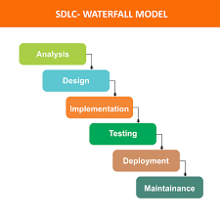

* Rapid Application Development (RAD) Model:

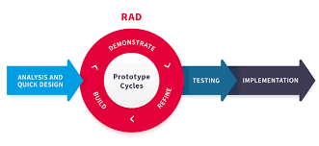

* Spiral Model:

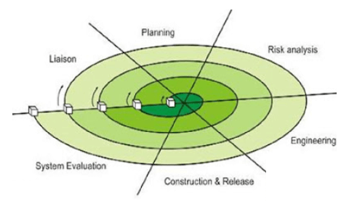

**Pertemuan 3: Kebijakan dan Perencanaan Sistem**

**Pra Proyek**

Suatu proyek sistem dimulai dengan adanya masalah atau peluang-peluang untuk meningkatkan bisnis yang sering muncul saat organisasi berdaptasi dengan perubahan.

**Menyeleksi Proyek**

Proyek bisa datang dari berbagai sumber serta untuk berbagai macam alasan.

**Pertimbangan untuk Menyeleksi Proyek,**

1. Dukungan dari pihak manajemen

2. Penentuan waktu yang tepat

3. Kemungkinan yang besar untuk melakukan upaya-upaya peningkatan guna mencapai tujuan-tujuan organisasional.

4. Sumber dayanya bisa digunakan oleh penganalisis sistem dan organisasi

5. Proyeknya lebih bermanfaat dibandingkan bila organisasi menginvestasikan sumber dayasumber daya yang dimiliki dengan cara lain.

**Kebijakan Sistem**

Kebijakan sistem adalah landasan atau dukungan dari manajemen untuk membuat perencanaan sistem.

**Perencanaan sistem**

Tujuan:

Mengidentifikasi dan memprioritaskan

Pemodelan sistem yang dipakai

Sasaran yang ingin dicapai

apa yang ingin dicapai oleh masing-masing proyek sistem.

angka waktu pelaksanaan

Dana yang tersedia

Siapa yang melaksanakan

**Proses Perencanaan Sistem**

1. Merencanakan proyek-proyek sistem

2. Mempersiapkan proyek yang akan dikembangkan

3. Mendefinisikan proyek yang dikembangkan

**Merencanaan Proyek-proyek sistem**

1. Tujuan, strategi, taktik perusahaan

2. Identifikasi proyek

3. Sasaran

4. Kendala

5. Menentukan prioritas proyek sistem

6. Membuat laporan perencanaan sistem

**Nilai-Nilai Kelayakan Sistem**

1. Teknis (Dapat diterapkan sistem)

2. Operasi (Dapat diterapkan suatu organisasi/company)

3. Ekonomis (dapat dibiayai dan di untungkan)

4. Jadwal (Dikembangkan dalam batas waktu)

5. Hukum (Tidak melanggar hukum)

**Cost-Benefit Analysis**

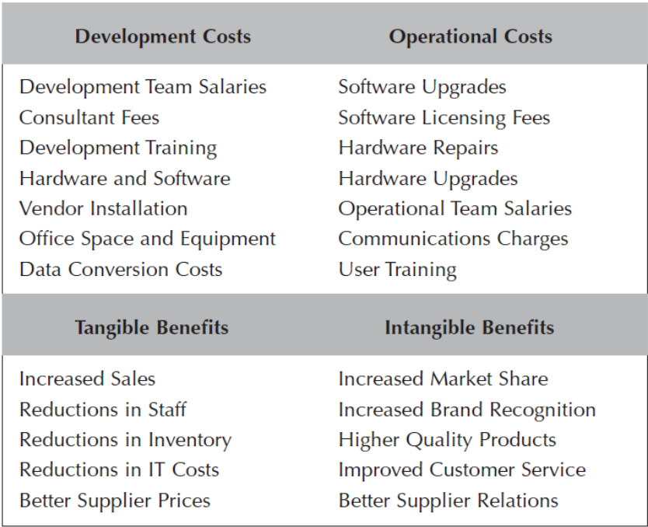

**Pertemuan 4: Analisa Kebutuhan**

**Pendahuluan**

Tahap analisis sistem dilakukan setelah tahap perencanaan sistem dan sebelum tahap desain sistem.

**Langkah-Langkah Analisis System**

1. Identify – mengidentifikasi masalah

2. Understand – memahami kerja dari sistem yang ada

3. Analyze – menganalisis sistem

4. Report – membuat laporan hasil analisis

**Jenis Kebutuhan**

* Persyaratan pengguna

Pernyataan dalam bahasa alami ditambah diagram layanan yang disediakan sistem dan Batasan operasionalnya. Ditulis untuk pelanggan

* Persyaratan system

Dokumen terstruktur yang menguraikan penjelasan rinci tentang fungsi, layanan, dan kendala operasional sistem. Mendefinisikan apa yang harus dilaksanakan sehingga dapat menjadi bagian dari kontrak antara klien dan kontraktor

**Kebutuhan Fungsional & Non Fungsional**

* Kebutuhan Fungsional

layanan yang harus diberikan oleh sistem

Contoh dalam SI Klinik: Pengguna akan dapat mencari daftar janji temu untuk semua klinik.

* Kebutuhan Non Fungsional

Batasan pada layanan atau fungsi yang ditawarkan oleh sistem

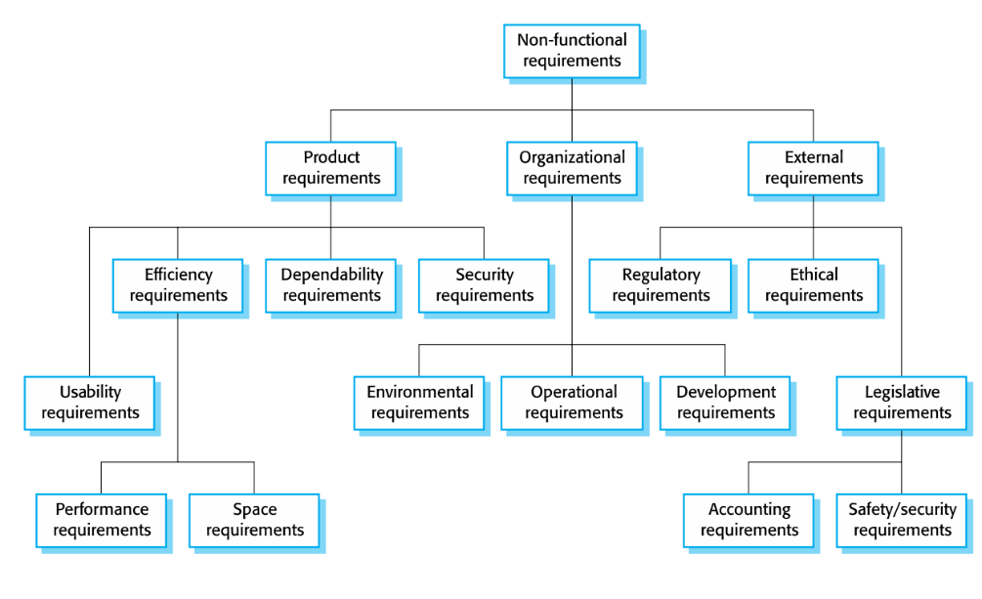Contoh:

**Metode analisis kebutuhan**

kegiatan pengumpulan data menggunakan metode wawancara, kuesionair, observasi, analisa prosedur, survei dokumen.

**Pertemuan 5: Pemodelan Proses (DFD)**

**Pengertian**

* Pemodelan Proses

Menggambarkan aktivitas yang dilakukan dan bagaimana data mengalir di antara mereka

* Data Flow Diagram (DFD)

Teknik populer untuk membuat model proses

**Simbol DFD**

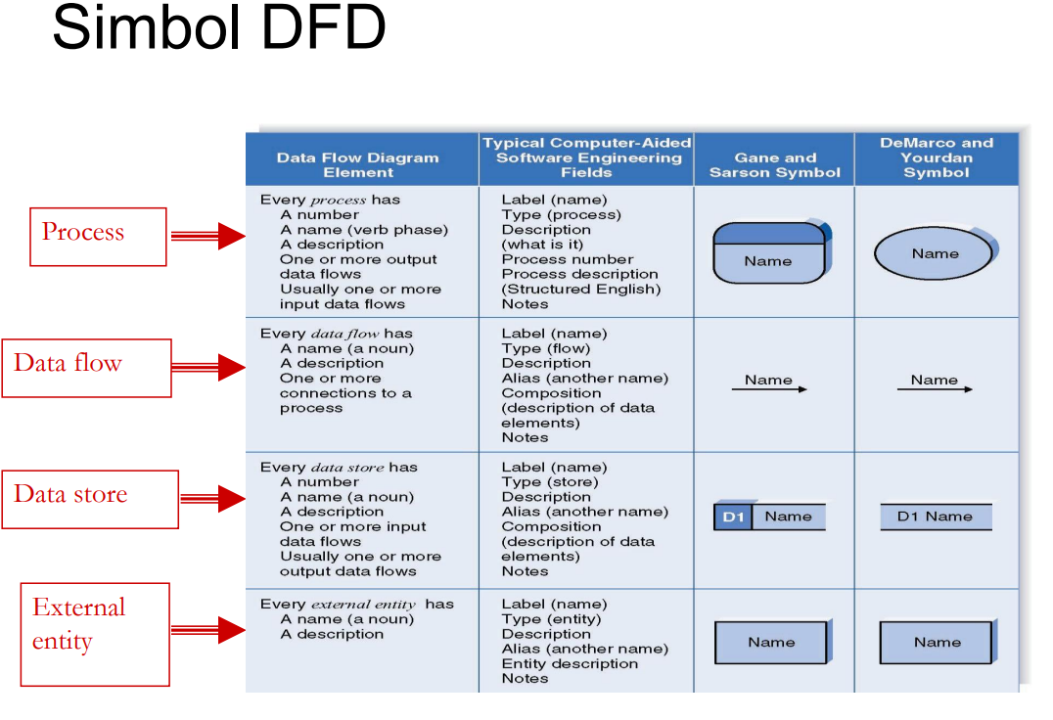

**Hirarki / Tingkatan DFD**

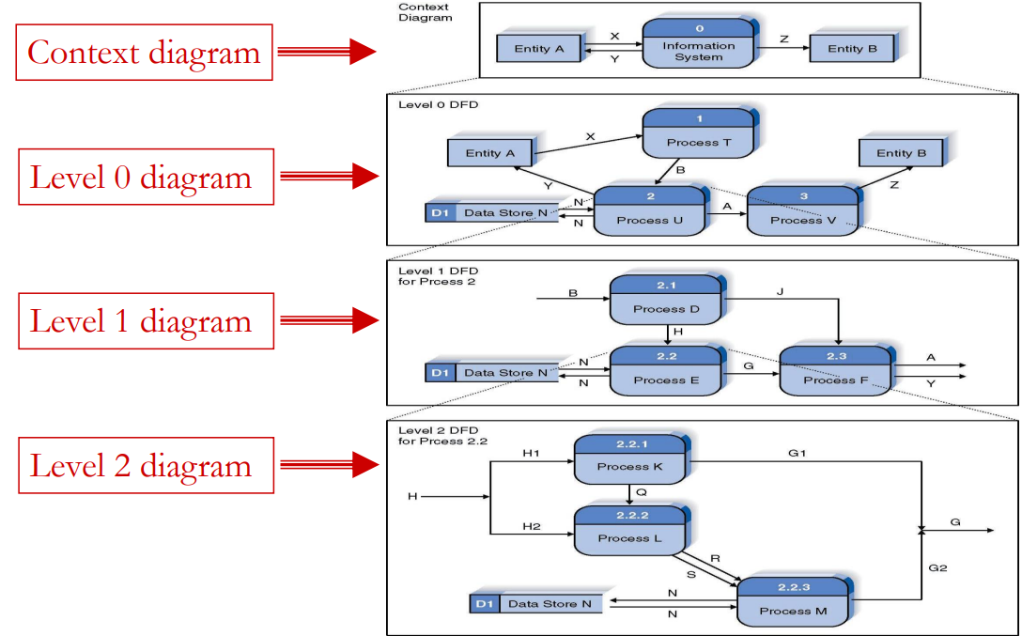

Catatan:

Semakin besar level nya, semakin rinci juga proses DFD yang terjadi.

**Contoh DFD**

**Level 0**

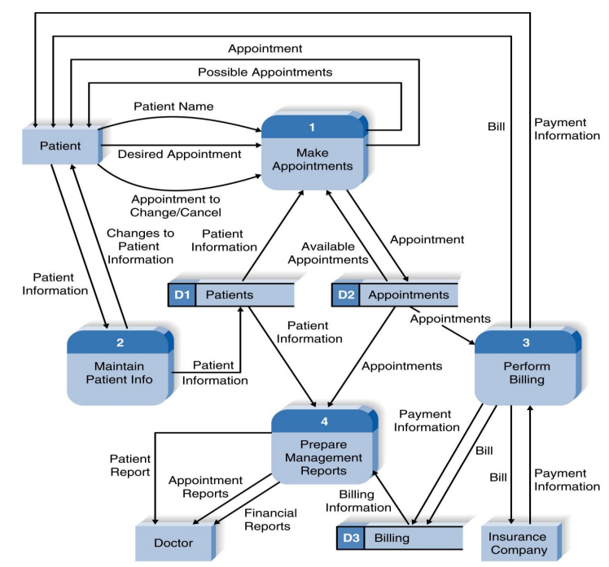

**Level 1**

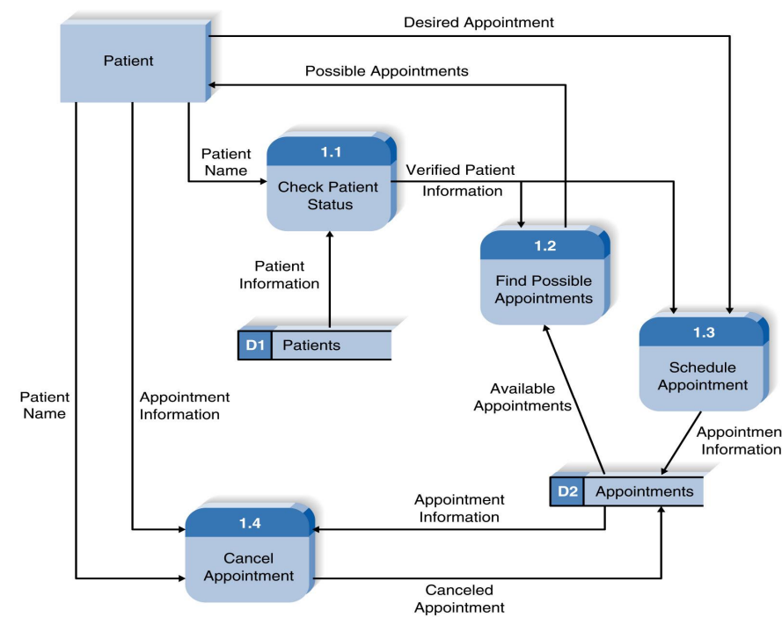

**Pertemuan 6: Spesifikasi Proses & Kamus Data**

**Spesifikasi Proses**

Merupakan deskripsi atau spesifikasi dari setiap proses pada DFD

**Tools yang bisa digunakan**

* Bentuk Naratif (cerita)
* Algoritma atau Pseudo-code (Structured English)
* Graphical
  + Decision Table (Tabel Keputusan)
  + Decision Tree (Pohon Keputusan)

**Narasi**

Menggunakan kalimat-kalimat sendiri yang singkat tetapi cukup jelas secara logika, mudah dimengerti oleh pemakai (user)

Contoh:

*Untuk setiap pembelian dari pelanggan harap diperiksa: Apabila batas kredit dilampui maka periksa histori pembayarannya. Apabila historinya kurang baik maka ditolak. Apabila historinya baik dan pembelian tidak melebihi 1 juta rupiah mintalah persetujuan manajer; bila lebih dari 1 juta rupiah maka ditolak.*

**Structured English**

tersusun dari sejumlah komposisi seperti rumus perhitungan, kata kerja dan obyek misalnya variabel atau elemen data. Menggunakan struktur dasar algoritma :

* Sekuensi (baca, proses / assignment, tulis)
* pemilihan :If-Then-Else-EndIf, Case-EndCase
* pengulangan : While-EndWhile, Repeat-Unti

Contoh:

IF Saldo_Piutang > Limit_Kredit THEN

    IF Histori_Bayar = Buruk THEN

        tolak

    ELSE

        IF Nilai_Barang <= 1 juta THEN

            minta_persetujuan_manajer

        ELSE

            tolak

        ENDIF

    ENDIF

ELSE

    pembelian_dilayani

ENDIF

**Kata kerja pada spesifikasi proses/structure English**

* cari (search, find, atau locate)
* ambil/baca (get, read, accept)
* periksa/cek cara (verify)
* periksa data (validate)
* hitung (calculate atau compute)
* saring (filter)
* kelompokkan (classify)
* tulis/tampilkan (display atau write)
* buka / open
* tutup (close)
* hapus / delete
* perbaiki

**Decision Table**

Tabel Keputusan adalah suatu tabel yang terdiri dari baris dan kolom, terbagi ke dalam empat kuadran (kondisi, alternatif, masukan, tindakan).

Contoh Decision Table dalam print

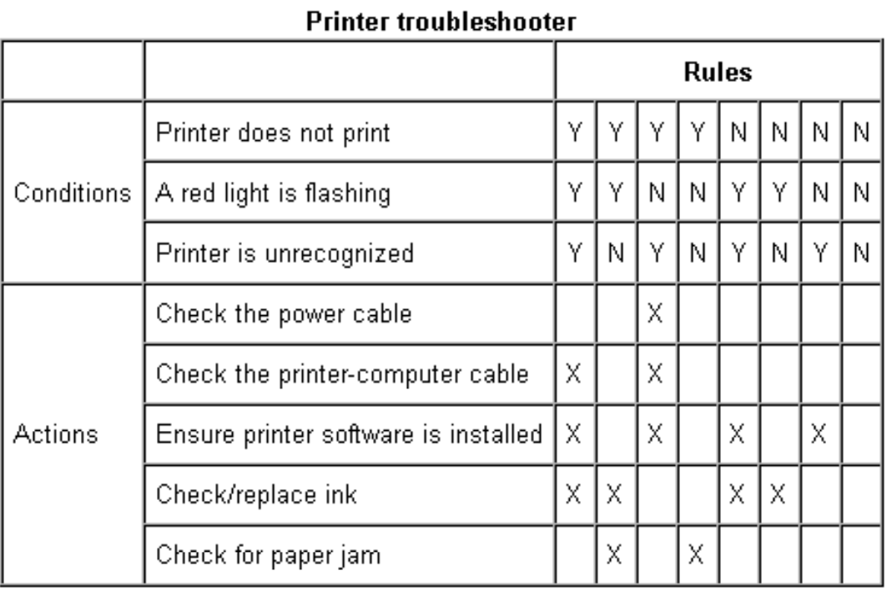

**Tahapan Pembuatan Decision Table**

1. Menentukan jumlah kondisi yang bisa mempengaruhi keputusan yang diambil
2. Menentukan jumlah kemungkinan tindakan yang bisa dilakukan
3. Menentukan jumlah alternatif kondisi untuk masingmasing kondisi
4. Menghitung jumlah kolom maksimum pada tabel keputusan dengan mengalikan jumlah alternatif untuk masing-masing kondisi
5. Lengkapi tabel dengan menyelipkan X bila aturan-aturan tersebut menyarankan tindakan-tindakan tertentu
6. Kombinasikan aturan-aturan bila tampak jelas bahwa suatu alternatif tidak membuat perbedaan pada hasilnya

**Decision Tree**

Pohon keputusan digunakan ketika percabangan kompleks terjadi dalam proses pengambilan Keputusan terstruktur

Contoh

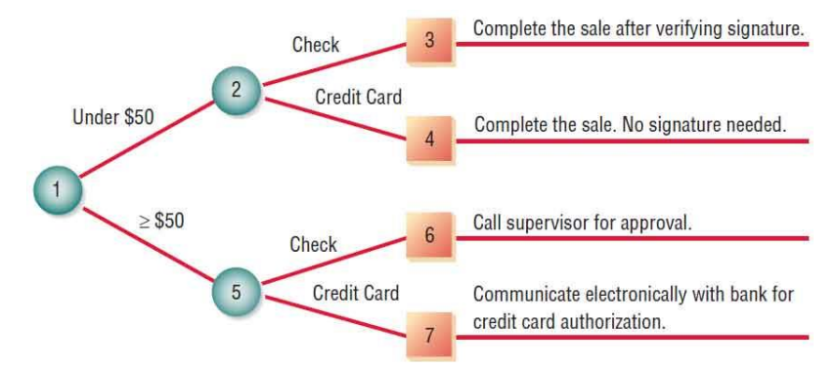

**Kamus Data (Data Dictionary)**

Kamus data adalah suatu daftar data elemen yang terorganisir dengan definisi yang tetap dan sesuai dengan sistem, sehingga user dan analis sistem mempunyai pengertian yang sama tentang input, output dan komponen data store. Pembentukan kamus data didasarkan pada alur data yang terdapat pada DFD

**Form Kamus Data**

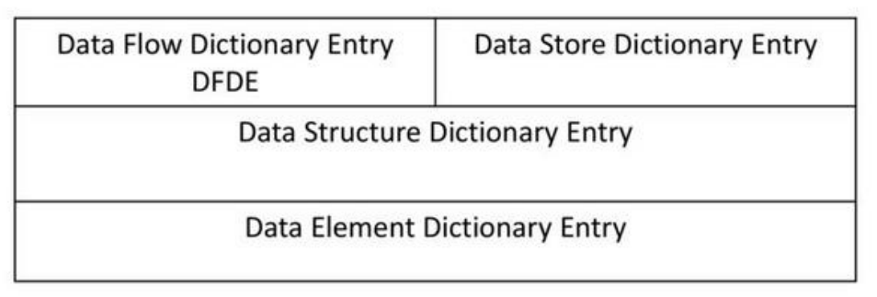

Contoh: Sistem Informasi Sales

Data Flow Dictionary Entry (DFDE)

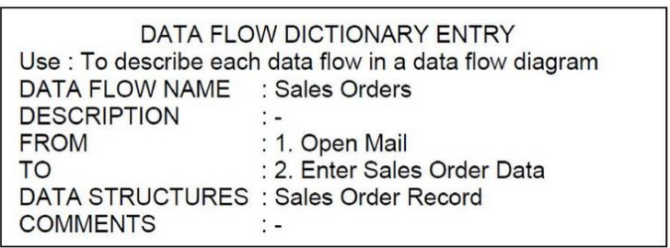

Data Store Dictionary Entry (DSDE)

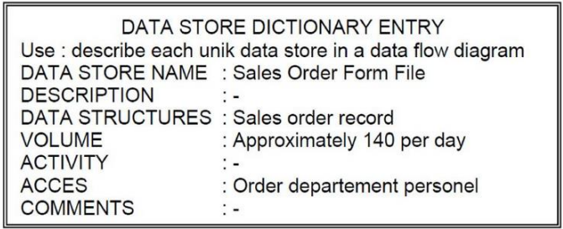

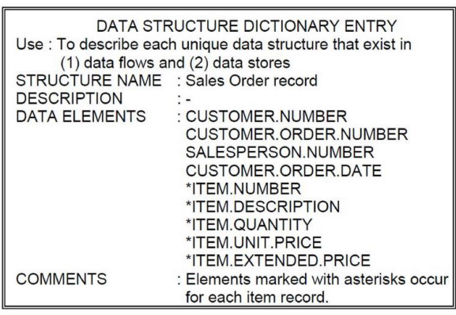Data Structure Dictionary Entry

Data Element Dictionary Entry

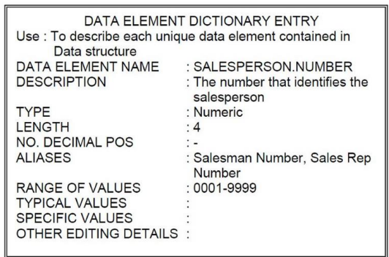

**Notasi Kamus Data**

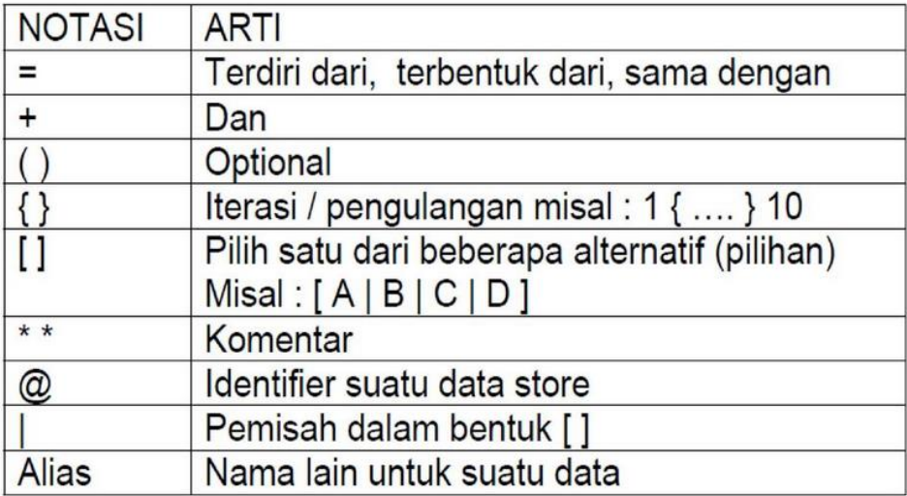

Contoh:

NOTASI ‘=’ : Nama=Nama_Depan + Nama_belakang

NOTASI "( )“ : Nama_Langganan = (title) + Nama_Depan + (Nama_Tengah) + Nama_Belakang

NOTASI "{ }“ : Order=Customer_Name + Shipping_Address + 1 { item} 10

NOTASI “[ ]“ : Jenis_Kelamin = [Pria | Wanita]

NOTASI “ * *” : Pajak_rate = *Pajak yang berlaku ditentukan oleh pemerintah *

NOTASI "Alias" : Client Alias Customer

**Pertemuan 7: Pemodelan Data (ERD)**

**Pemodelan Data**

Memperlihatkan orang, tempat, dan hal-hal tentang data mana yang diambil dan hubungan di antara mereka.

**Prinsip Pemodelan data**

Normalisasi adalah proses yang digunakan analis untuk memvalidasi model data.

**Bentuk Model Data**

1. Model Hierarki (Tree)

Contoh:

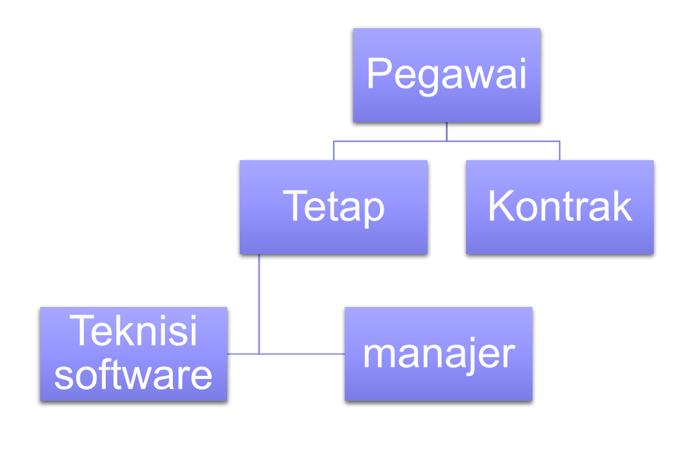

2. Model Jaringan (Network)

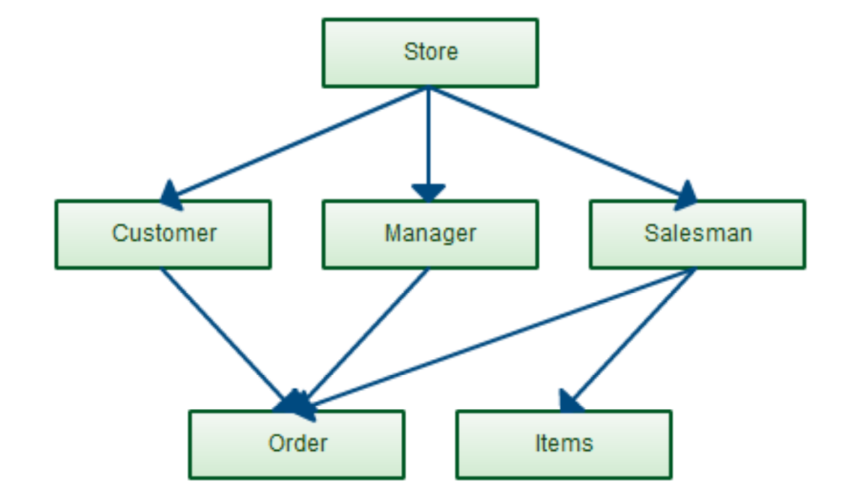

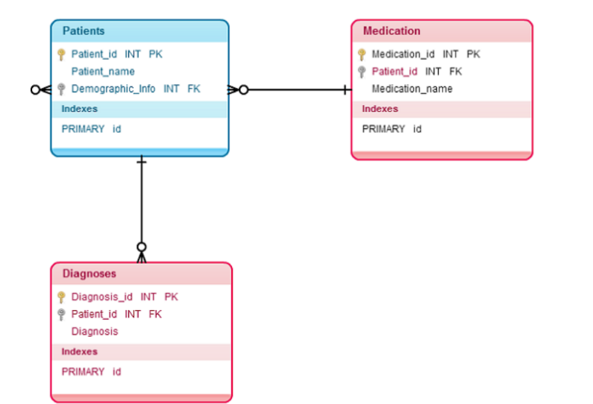3. Model Relasi (Relational)

**Entity Relationship Diagram (ERD)**

Merupakan diagram yang menggambarkan hubungan (relationship) antar entitas (entity).

**Elemen ERD**

* Entitas

Merupakan obyek yang mewakili sesuatu dalam dunia nyata dan dapat dibedakan antara satu dengan lainnya (unique).

* Attribut

Merupakan karakteristik dari sebuah entitas (biasanya berhubungan dengan field dalam sebuah tabel).

* Relationship

Hubungan antar entity.

**Simbol ERD**

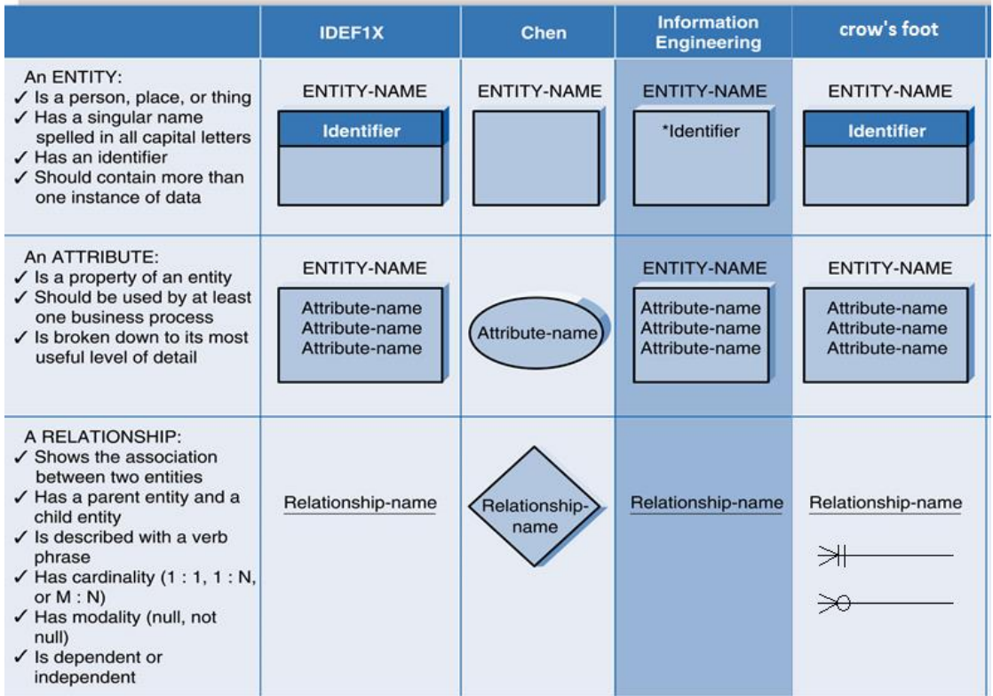

**Cardinalitas**

mengacu pada berapa kali instance dalam satu entitas dapat dikaitkan dengan instance dalam entitas lain

Satu instance dalam entitas mengacu pada satu dan hanya satu instance di entitas terkait (1: 1)

Satu instance dalam entitas mengacu pada satu atau lebih instance dalam entitas terkait (1: N)

Satu atau lebih contoh dalam suatu entitas merujuk pada satu atau lebih contoh dalam entitas terkait (M:N)

**Modalitas**

Mengacu pada apakah instance entitas anak dapat ada tanpa instance terkait dalam entitas induk

* Not Null berarti bahwa instance di entitas terkait harus ada agar instance di entitas lain menjadi valid
* Null berarti bahwa tidak ada instance dalam entitas terkait yang diperlukan untuk sebuah instance dalam entitas lain agar valid

**Contoh ERD dengan Notasi IDEF1X**

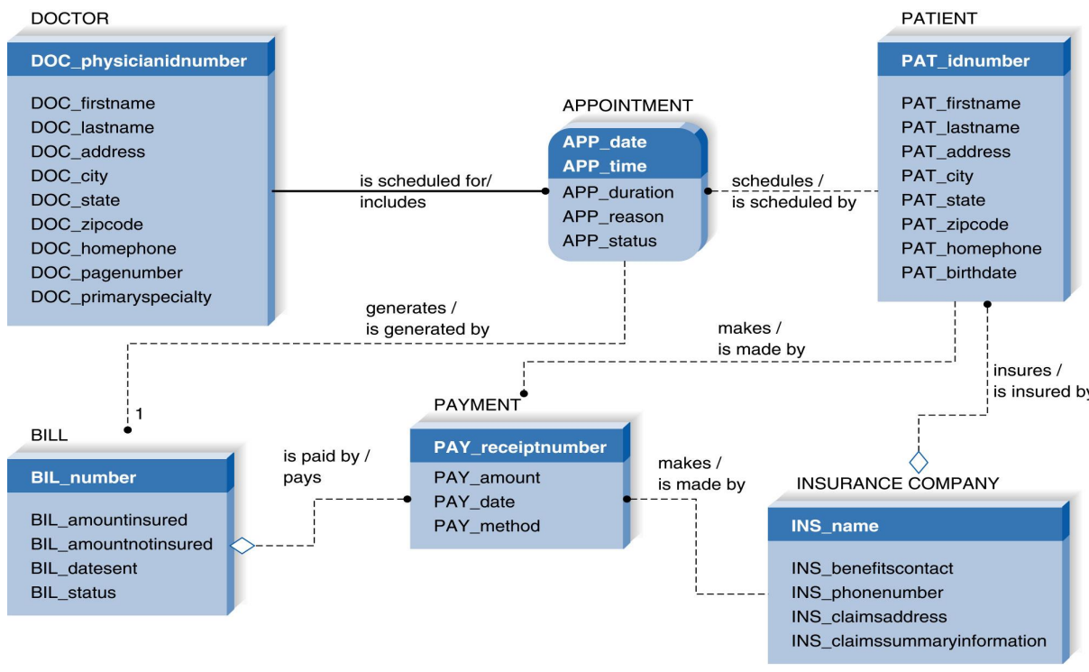

**Normalisasi**

Teknik yang digunakan untuk memvalidasi model data.

Contoh:

Normalisasikan Sistem Informasi Toko

**1st Normal Form**

Cari grup atribut berulang dan hapus menjadi entitas yang terpisah

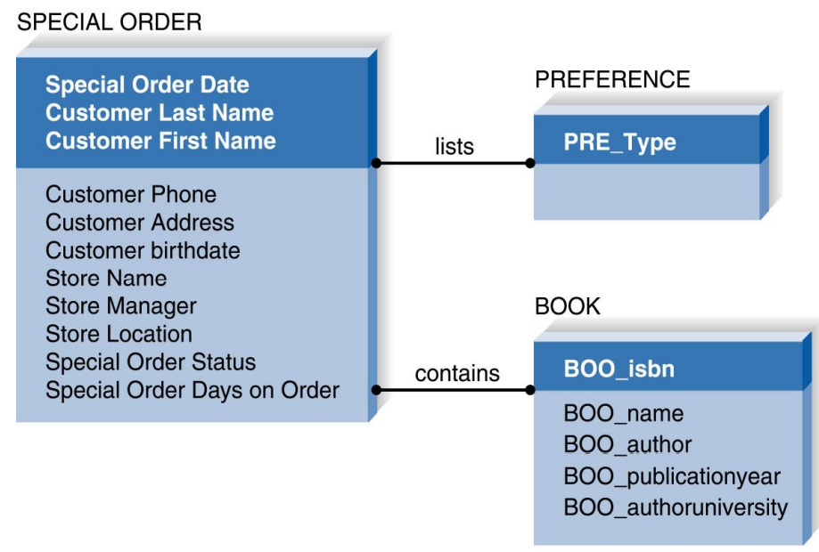

**2nd Normal Form**

suatu entitas memiliki pengidentifikasi gabungan, cari atribut yang hanya bergantung pada bagian pengenal. Jika ditemukan, hapus ke entitas baru.

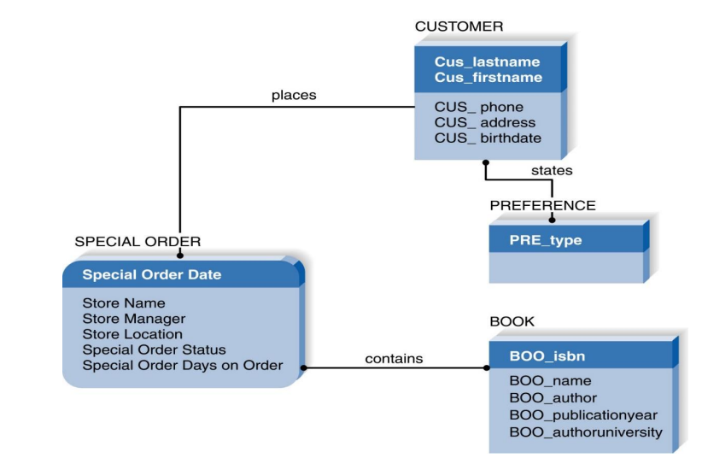

**3rd Normal Form**

Cari atribut yang bergantung pada atribut bukan identifikasi. Jika ditemukan, hapus ke entitas baru. Hapus juga atribut yang dihitung (calculated attribute).

